GE Mapress C-Stahl Anschluss-T-Stück-Set für Vor- und Rücklauf d22-15

Geberit

Eigenschaften

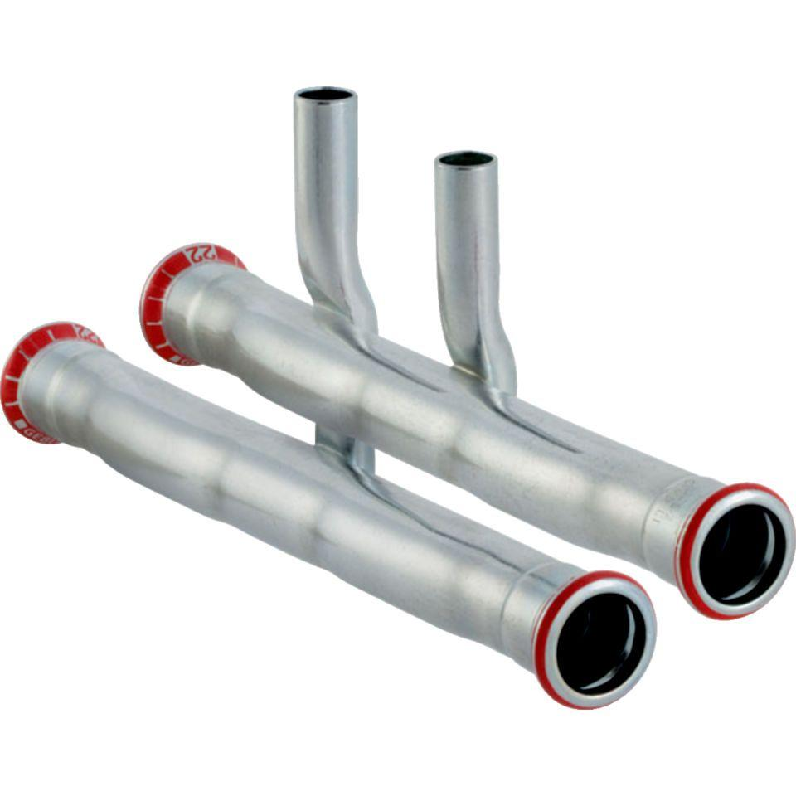

GTIN:

4024723240044

HAN:

24004

Werkstoff

Stahl